计算器说明文档

我把计算过程写在计算器函数double calculate(string)中，main函数每次调用该函数得到运算结果，最后输结果，main函数代码如下：

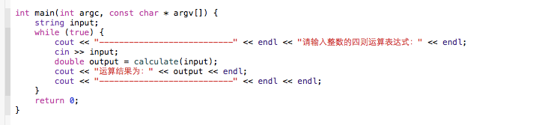

calculate(string)函数里完成计算过程。整个过程分为三部分：①将用户输入的字符串分割，分离符号和整数②将中缀表达式转为后缀表达式③计算后缀表达式，得到结果。

首先是第一部分，将用户输入的字符串分割，分离符号和整数。需要注意的是，整数是多位数的，要正确分离出整数才能正确运算，代码如下：

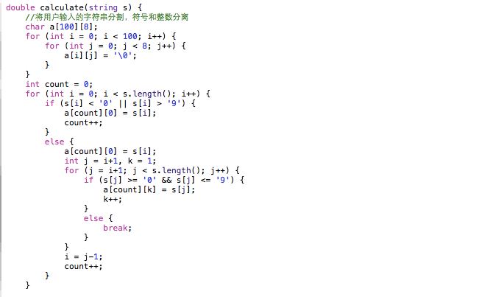

第二部分是将中缀表达式转为后缀表达式。借助栈，最后把结果按加到队列中。代码如下：

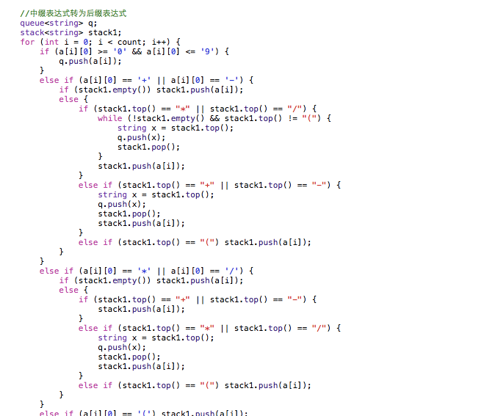

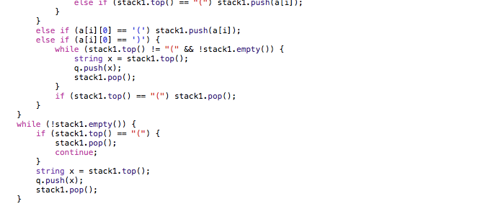

最后就是计算后缀表达式了，这部分就比较简单了，借助栈实现即可：

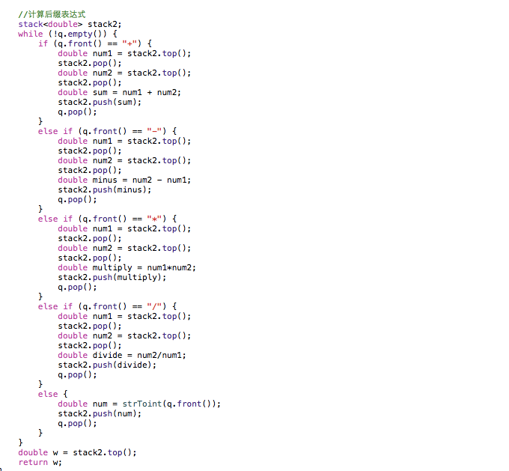

最终运行截图：

